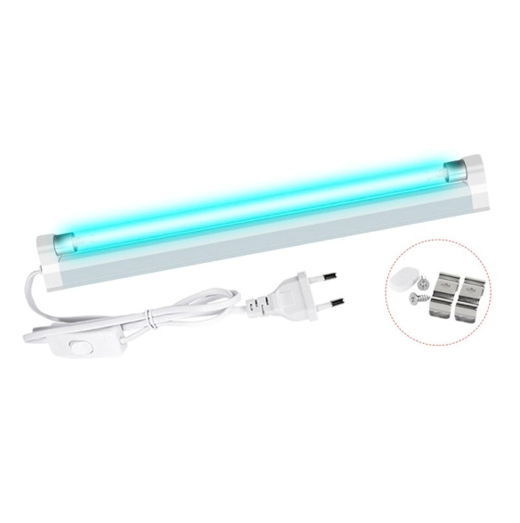**Бактерицидная УФ лампа Огонек OG-LDP05**

**ИНСТРУКЦИЯ**

**ОПИСАНИЕ**

Ультрафиолетовая лампа создана для дезинфекции помещений и работы от бытовой сети переменного напряжения 220В с частотой 50/60Гц. Светильник снабжен лампой с УФ-спектром излучения с длиной волны 254 нм, который обладает антимикробным обеззараживающим действием, устраняет запахи, уничтожает паразитов. Огонек OG-LDP05 не является медицинским оборудованием. УФ излучение наиболее эффективно в прямой видимости. Озон, вырабатываемый лампой, помогает уничтожить бактерии даже на поверхностях, скрытых от прямого попадания УФ лучей.

**ТЕХНИЧЕСКИЕ ХАРАКТЕРИСТИКИ**

Рабочее напряжение: AC 220В, 50/60Гц

Типоразмер: Т5

Тип цоколя: G5

Мощность: 8Вт

Степень влагозащиты: IP20

Площадь дезинфекции: до 15 м2

Длина кабеля: 150 см

Возможность соединения нескольких ламп.

**ТРАНСПОРТИРОВКА И ХРАНЕНИЕ**

Транспортирование и хранение светильника должно производиться в упаковке производителя, при этом должны быть приняты меры предохранения от механических повреждений и воздействия атмосферных осадков. В воздухе не должно быть примесей, вызывающих разрушение упаковки и коррозию частей светильника.

**Внимание! Ультрафиолетовое излучение уничтожает до 100% бактерий, вирусов и паразитов, но также опасно для людей и животных, может вызвать ожоги кожи и сетчатки глаз, поэтому обязательно соблюдайте следующие правила:**

**РУКОВОДСТВО ПО ЭКСПЛУТАЦИИ**

1. Прочитать руководство по эксплуатации. Применять меры предосторожности. Не допускать детей.

2. Удалите защитный транспортировочный уплотнитель в лампе. Включение лампы с транспортировочным уплотнителем – ЗАПРЕЩЕНО! 3. Расположите лампу по возможности в центральной части помещения на расстоянии более 1 метра от стен, мебели и других предметов.

4.Удалите из комнаты людей, животных и растения.

5. Подключите лампу к сети 220В. Нажмите кнопку на кабеле питания.

Вам необходимо покинуть помещение.

6. После использования лампы тщательно проветрите помещение в течение не менее 15 минут.

• Перед включением лампы, удалите из помещения людей, животных и растения!

• Не входите в помещение в процессе дезинфекции!

• Не направляйте взгляд в сторону источника УФ излучения!

• В процессе дезинфекции, все окна и двери в помещении должны быть закрыты!

• Отключайте лампу от сети на время обслуживания, чистки или замены источника света, а также, когда вы не используете ее!

• Тщательно проветривайте помещение после дезинфекции, чтобы удалить остатки озона!

• После срока эксплуатации лампы, лампу необходимо утилизировать по всем правилам, как ртутьсодержащею.

**МЕРЫ ПРЕДОСТОРОЖННОСТИ И РЕКОМЕНДАЦИИ**

• Содержите в чистоте УФ лампу. При обнаружении пыли, жира и других загрязнений излучающего элемента, отключите питание и очистите его, чтобы избежать ослабления дезинфицирующих свойств;

• Используйте лампу только в сухих и чистых помещениях. Если температура в помещении ниже 0°С или выше 40°С, пользоваться облучателем запрещено;

• Произведения искусства, а также, растения, находящиеся в помещении, необходимо накрывать тканью на время дезинфекции, чтобы избежать их повреждения;

• УФ излучение может повредить некоторые виды пластмасс, резины, краски.

**ЕСЛИ РАЗБИЛИ ЛАМПУ**

• Необходимо (при наличии) собрать ртуть резиновой грушей и промыть это место однопроцентным раствором марганцовокислого калия.